Mea Culpa

Ter voorbereiding van de interne-viertallen-competitie spelen we dit jaar drie avonden Butler. Deze spelvormen lijken op elkaar en hebben met elkaar gemeen dat grote spellen belangrijker zijn dan kleine spelletjes. Manches en slems bieden en maken zijn het belangrijkste, overslagen zijn minder belangrijk. Het verschil tussen paren en Butler kwam heel duidelijk naar voren op de spellen 1 en 4.
Op spel 4 mocht ik, allen kwetsbaar, na het biedverloop 1♦ - 1♥ - 3♦ als oost een beslissing nemen met
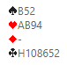
We hadden nu weliswaar 25 punten samen, maar waar moesten de slagen in 3SA vandaan komen? Ik zou zeer waarschijnlijk een schoppenstart krijgen en als we al een stop hadden in die kleur, dan nog moesten of de ruiten van partner dicht zijn of de klaveren lopen. Die kans leek me niet al te groot, dus hoopte ik maar dat 3♦ zou maken of in ieder geval minder down zou gaan dan 3SA. Dat was niet de goede beslissing, want een kwetsbare manche hoeft maar ongeveer 33% kans te hebben. Tot overmaat van ramp bleek partner achteraf -ook tot zijn eigen verbazing- een 4-kaart schoppen te hebben en was 3♦ kansloos en werd 3SA op de meeste tafels gemaakt. In de A-lijn scoorde één down -7 IMP, 3SA gemaakt was +9. Mea culpa...
Op de scorekaarten was goed te zien wat belangrijk was. In de B-lijn was 3SA precies gemaakt goed voor +7 IMP, terwijl 2 of zelfs 3 overslagen slechts een puntje meer scoorden.

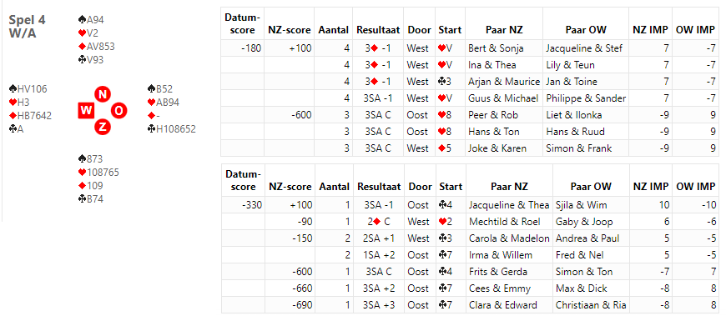
De verschillen waren een stuk kleiner op spel 1, waar in de A-lijn precies dezelfde verdeling van de scores was, maar het slechts een niet-kwetsbare deelscore betrof.
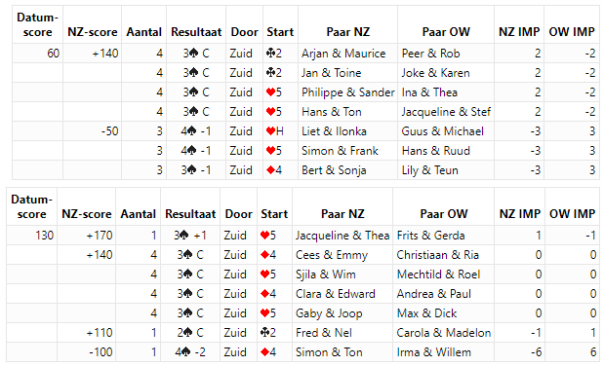
Op de slems gingen zoals gebruikelijk weer de nodige punten om. Op spel 6 boden wij een 6♠ die vaak werd gemist.
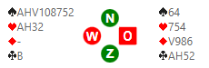
Na 3 passen opende Jan de westhand met 2♣ - zwak met beide hoge kleuren of iets sterks. Oost 2♦ - geen voorkeur, of rekening houdend met een sterke hand. West 3♠ - mancheforcing.
Nu ben ik te sterk om 4♠ te bieden, want mijn partner belooft 10 slagen en ik heb er (behoudens calamiteiten als een renonce klaver bij maat...) twee mee, dus ik bood 4♣ - controle.
Jan kon het nu niet heel goed meer bekijken, want hij weet al dat als hij 4♦ biedt (ook controle), ik vermoedelijk geen hartencontrole kan bieden. Hij bood dus nu praktisch uit stand 6♠, dat moest kansen hebben en dat bleek ook zo te zijn.

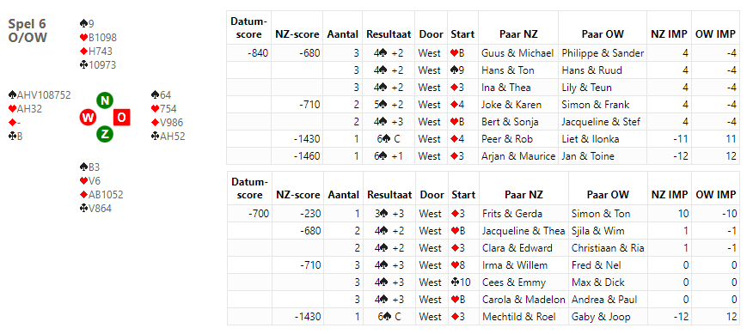
Op spel 17 kwamen de tegenstanders in 6SA en dat slem had, in ieder geval bij ons aan tafel, niet gemaakt mogen worden.
Want bij ons ging het bieden van NZ onder voortdurend passen van OW 1♦-1♠-2♣-4SA-5♣-6SA.
Jan moest nu zonder enige aanwijzing starten en deed toch maar de ongeboden kleur. Dat gaf Hans de gelegenheid om de dubbele schoppensnit te nemen voor 12 slagen en dat was hem wel toevertrouwd.
Dat was anders afgelopen als ik onderweg 5♣ zou hebben gedubbeld voor de start en dat had ik met HB97 ook echt moeten doen. Mea culpa nog een keer...

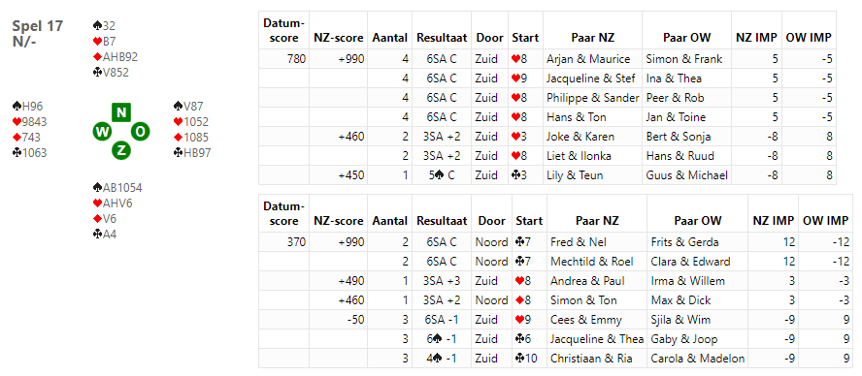
Toine

